28 березня 2017 року на базі Комунального закладу освіти «Дошкільний навчальний заклад (центр розвитку дитини) № 392» Дніпровської міської ради відбувся семінар з теми «Соціально-фінансова освіта – крок у майбутнє», де були розглянуті питання запровадження програми соціальної та фінансової освіти дітей «Афлатот» у дошкільному навчальному закладі. У заході взяли участь вихователі-методисти дошкільних навчальних закладів міста.
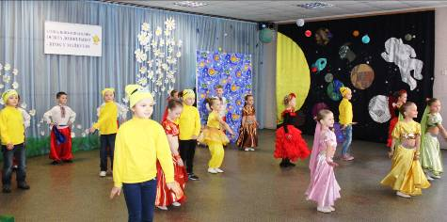
Майбутнє кожної людини у її власних руках. Очевидним є те, що виховання соціально-відповідальних та освічених у фінансовій сфері дітей робить їх спроможними змінити власне життя та світ довкола на краще, тим самим збільшуючи шанси на успішне й щасливе майбутнє. Саме тому МОН України спільно з Міжнародною фундацією «Aflatoun International»(Нідерланди) розпочало упровадження програми соціальної та фінансової освіти дітей 3-7 років «Афлатот».
Метою заходу було познайомити педагогів дошкільних навчальних закладів з програмою «Афлатот», яка формує у дошкільників ази соціальної та фінансової грамотності. Програма пройшла апробацію у сфері дошкільної освіти, яка доводить, що таке раннє навчання дає дітям знання та переваги, з якими можна працювати і вдосконалювати їх з кожним роком.
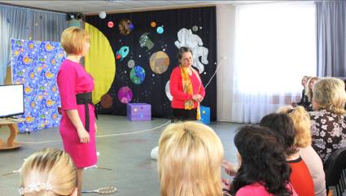
Методист методичного центру управління освіти департаменту гуманітарної політики Дніпровської міської ради Паук С.Л. розкрила основні концептуальні завдання програми «Афлатот». Розповіла про те, що данна програма є додатковою і розроблена з метою забезпечення соціальної і фінансової освіти дітей. Також було підкреслено, що програма Афлатот робить особливий наголос на першому з ключових елементів – на особистісному розумінні і вивченні, які відіграють провідну роль у формуванні самосприйняття до того, як дитина пройде далі у вивченні соціальних і фінансових складових.
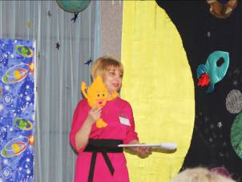
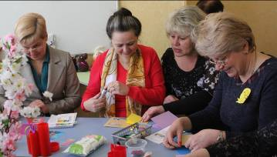
Завідувач ДНЗ № 392 Ізваріна О.А. презентувала модель впровадження програми «Афлатот» у дошкільному навчальному закладі. Програма «Афлатот» визнає роль сім'ї у формуванні соціальної та фінансової грамотності. Залучення батьків розглядається як важлива складова програми. Сім'я має величезний вплив на формування фінансових і соціальних знань дитини, її поведінку. Батьки розглядаються як важливі дійові особи та помічники педагога в формуванні у дітей фінансових понять. З цією метою програма пропонує ряд додаткових занять, щоб розповісти батькам про ті поняттях, які вивчають діти і, таким чином, залучити їх в структуру плідної взаємодії.
На семінарі цікаво було представлено передісторію програми, де учасники семінару мали змогу ознайомитися як діти вміють активно проявляти себе і, як результат, вони відмінно проводять час, отримують нові знання і засвоюють їх більш ефективно.

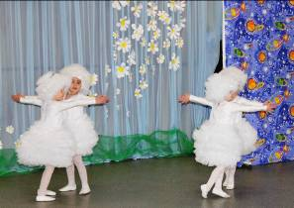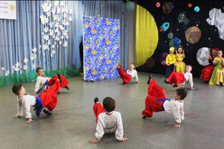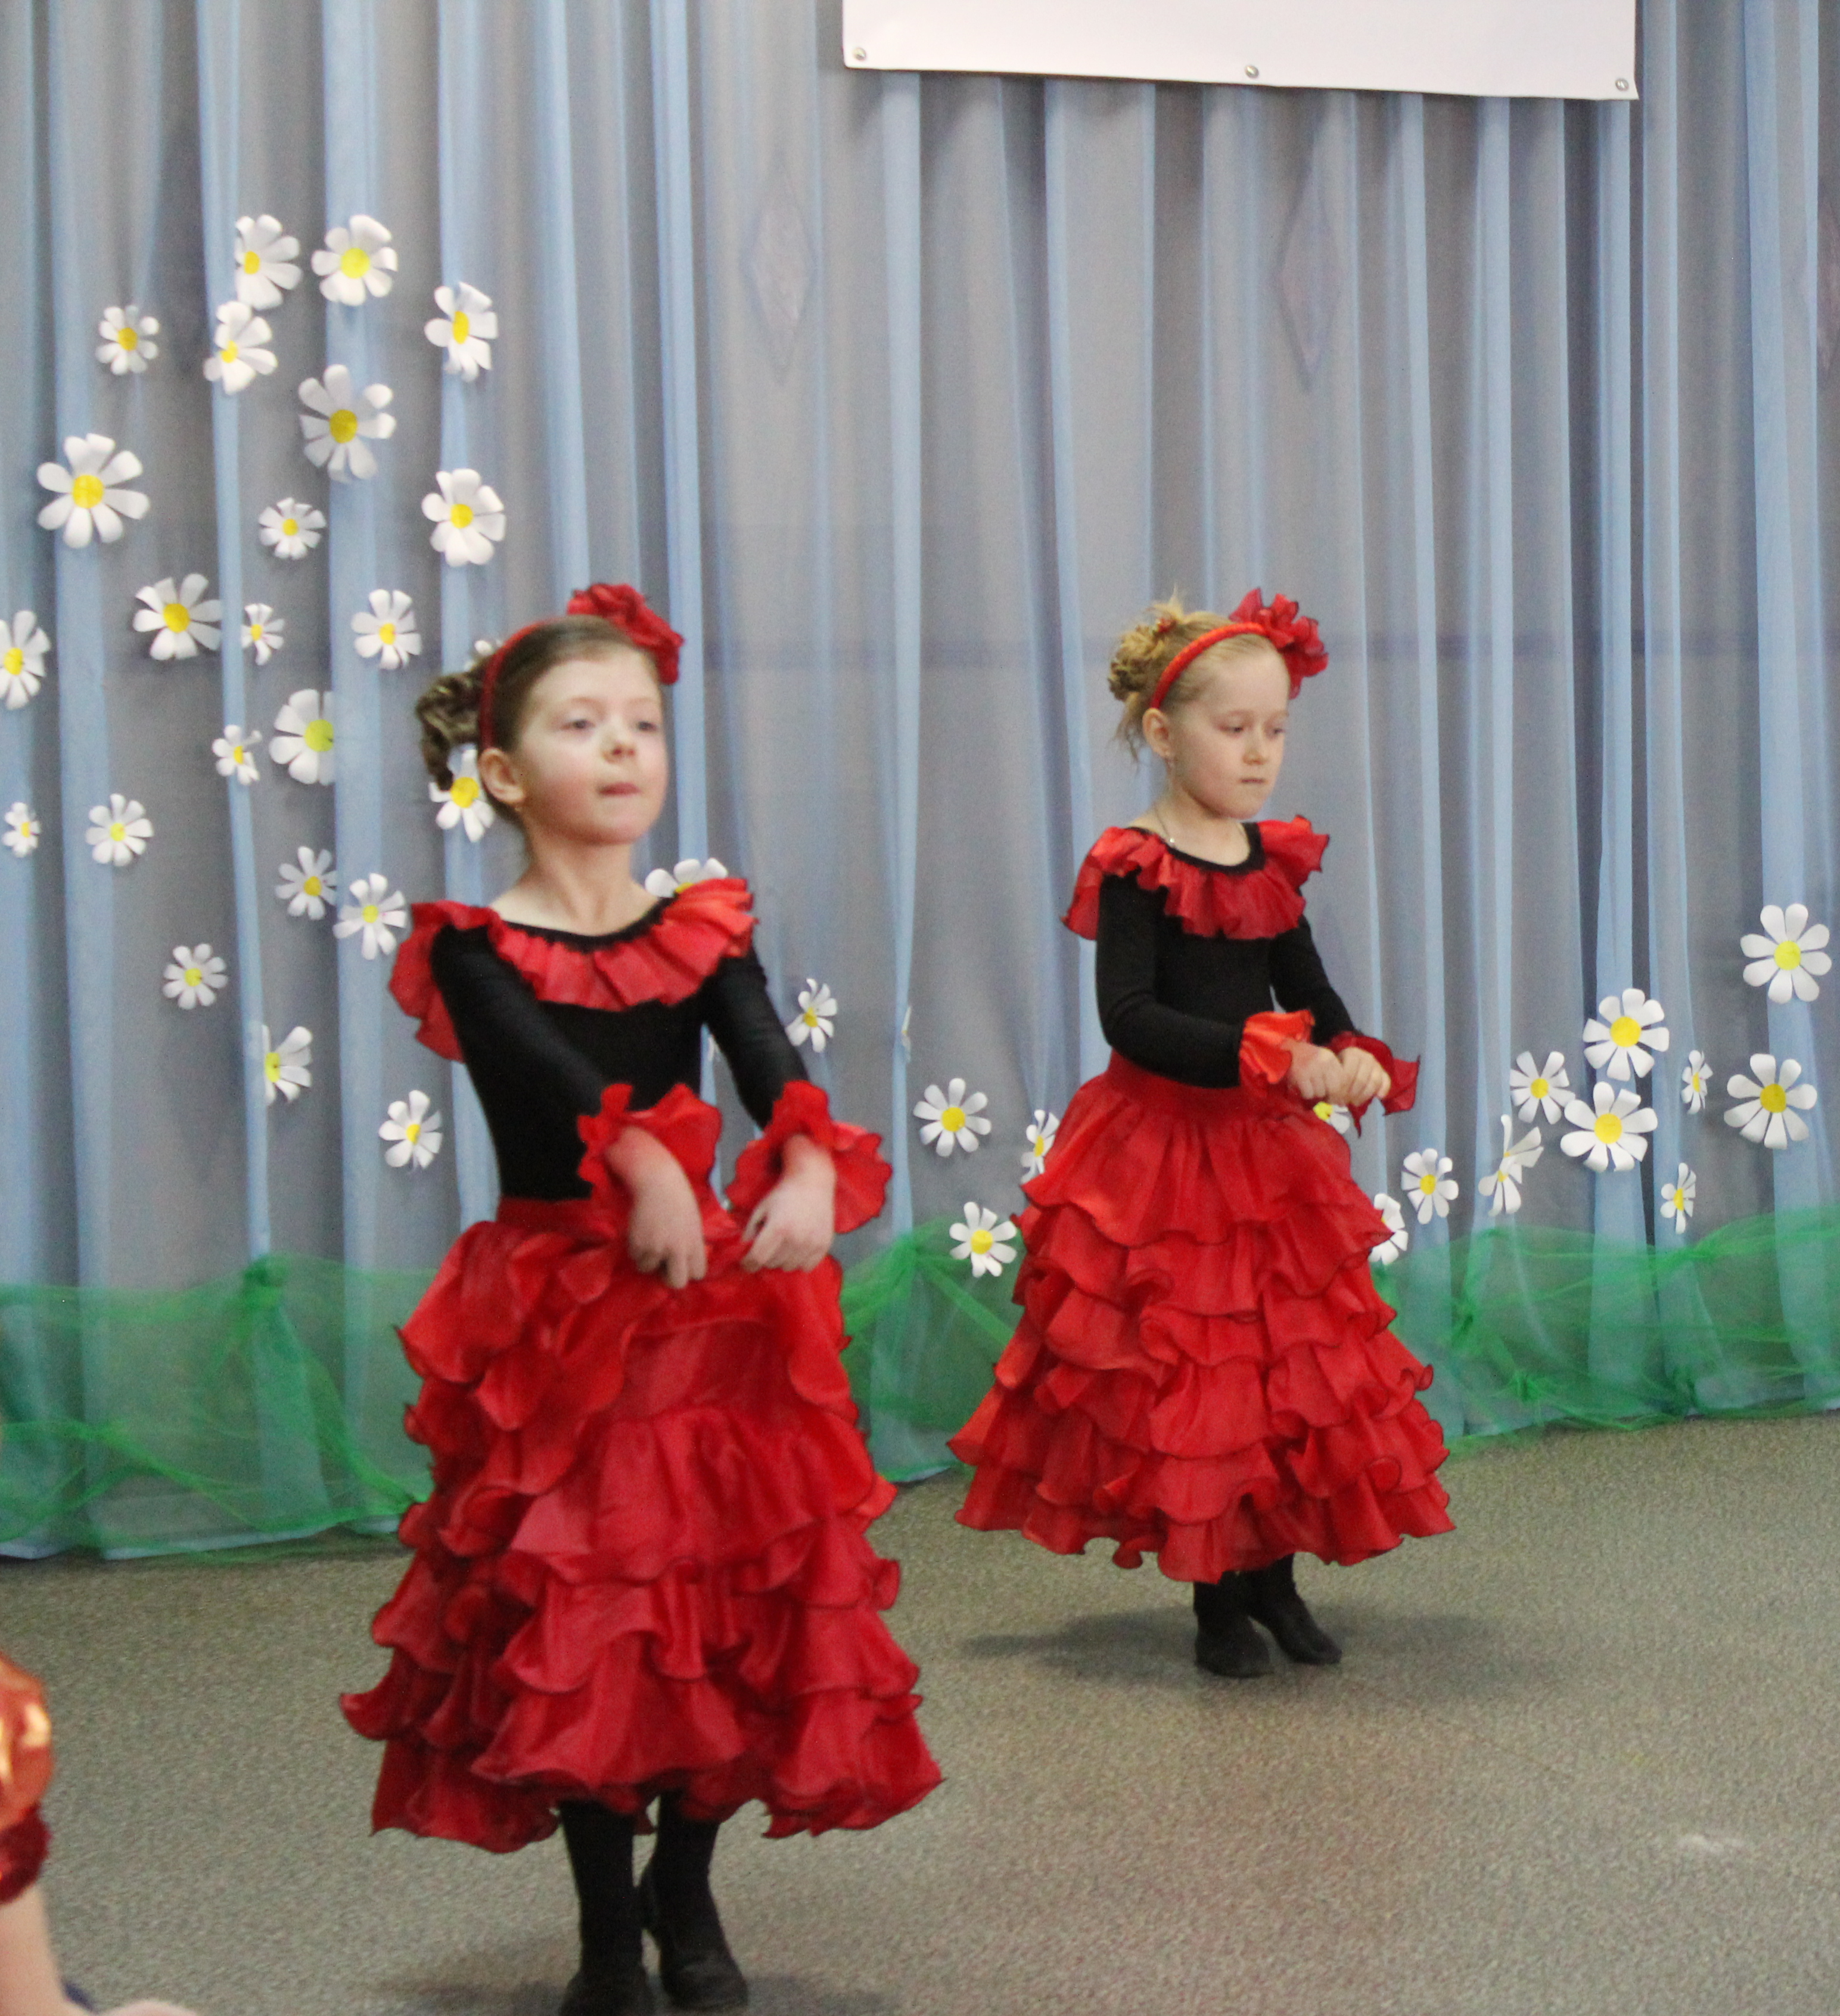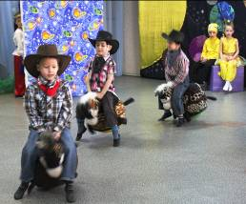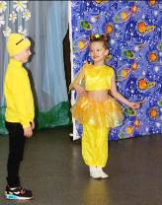

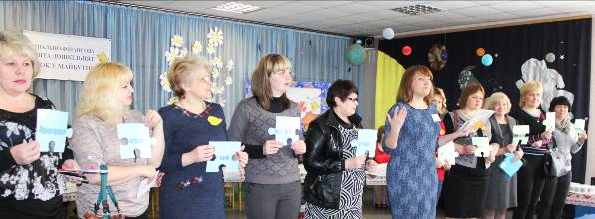
Корінні зміни економічного характеру, що виникли в Україні останніми роками, зумовили потребу суспільства в економічно гармонійній людині, яка здатна поєднувати особисті інтереси з інтересами суспільства, мати такі ділові якості, як чесність, порядність, громадянськість. Згідно з цим дошкільники повинні опанувати елементарні економічні знання, що мають і стати фундаментом для становлення громадянина-людини, щиро зацікавленої в розвитку та економічному розквіті своєї держави. Саме освітня робота за програмою соціально-фінансової освіти дітей дошкільного віку «Афлатот» має сприяти підготовці дитини до реального життя, активному залученню дошкільника до соціальної діяльності.
Допомогти дітям усвідомити їх потенціал для того, щоб зробити світ кращим за допомогою освіти – ось основна місія програми «Афлатот».

Методист методичного центру С.Л. Паук

